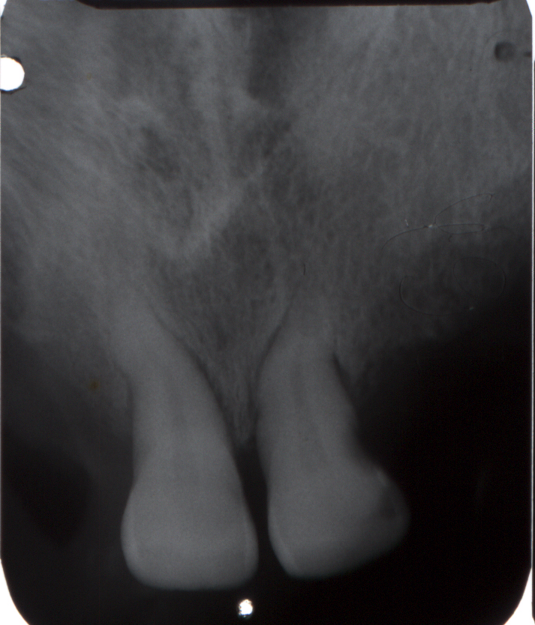

A felső nagymetszők gyökere kettős görbületet mutat – bayonett alakú. Úgy tartják, hogy a maradó fog fejlődése során ért trauma eredménye. Látható anatómiai képletek: foramen nasale és a porcos orr vetülete.

